大吉气田大宁-吉县区块大吉29井区致密气 2×108m³/a 开发项目
职业病危害控制效果评价
1、用人单位名称、地址及联系人
企业名称 | 中石油煤层气有限责任公司
单位地址 | 大吉 29 井区位于大宁-吉县区块河东地区中部偏南部分
职业卫生负责人 | 王龙 | 联系电话 | 19232912611
2、技术服务项目组人员名单
项目负责人 | 刘云波
行业技术人员 | 李 剑
卫生工程人员 | 张 杰
公共卫生人员 | 韩凌凌
检测负责人 | 刘云波
检测人员 | 张杰、王锟、刘洋、刘云波、蔡岗岗
检验负责人 | 师淑芳
检验人员 | 申红鸽、何娟、王浴静、张钟栗
报告书审核人 | 王高田
报告书签发人 | 李彦
- 现场调查、现场采样、现场检测的专业技术人员名单、时间，用人单位陪同人
现场调查时间 | 2025.10.8
现场调查人员 | 刘云波、韩凌凌、张杰、李剑、宁文伟、李彦、武泽皓、蔡岗岗
现场采样、测量时间 | 2025.10.20-22
现场采样、测量人员 | 张杰、王锟、刘洋、刘云波、蔡岗岗
用人单位陪同人 | 王龙
检测类型 | 评价检测
报告日期 | 2025.11.5
- 证明现场调查、现场采样、现场检测的图像影像

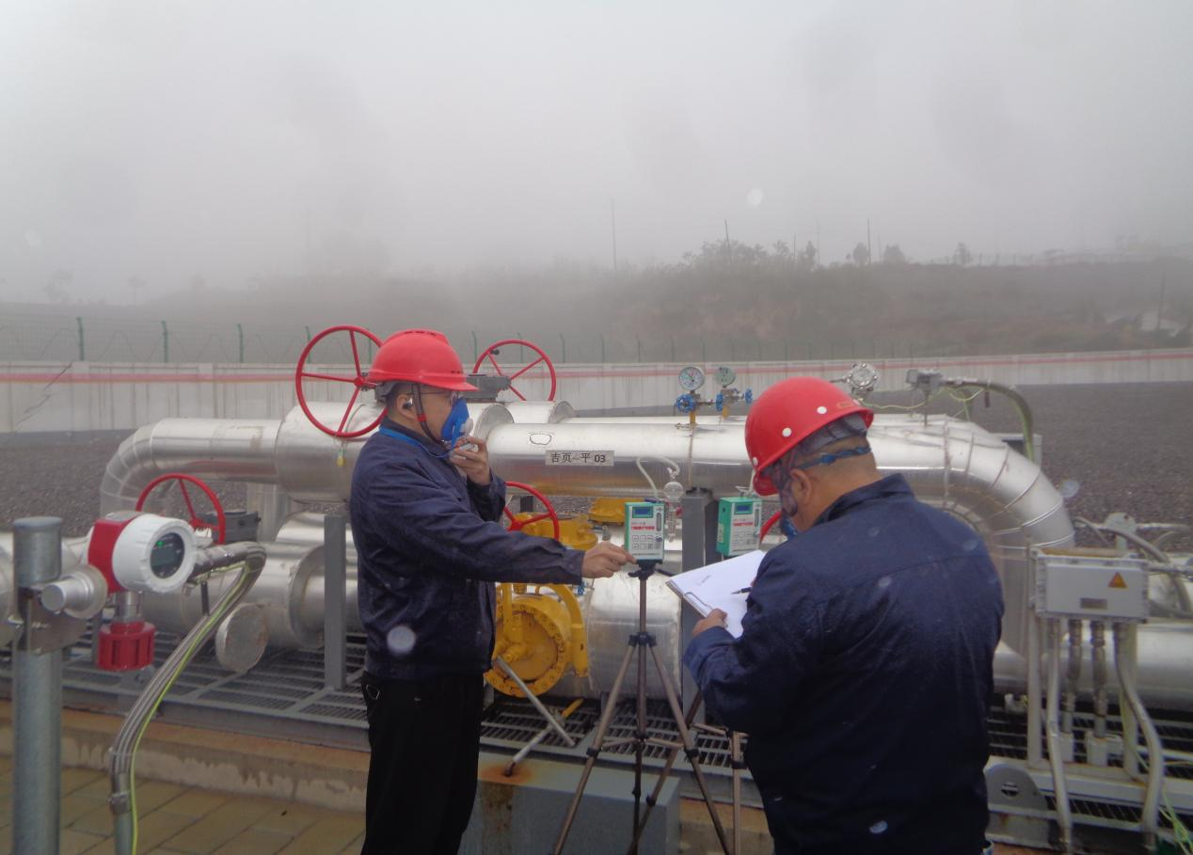

采样影像

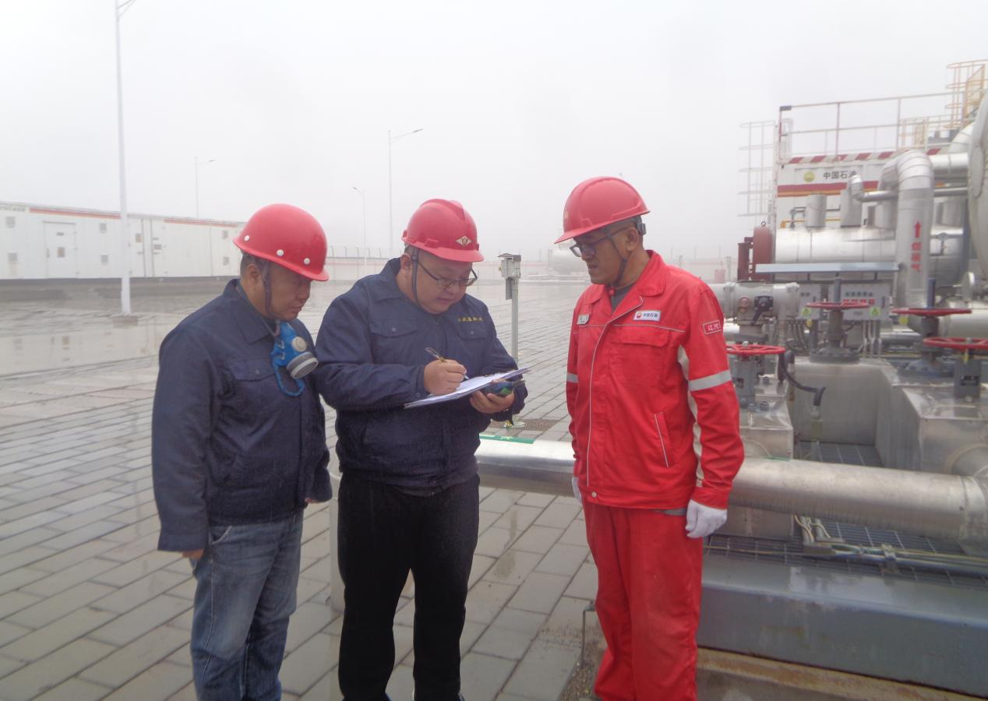

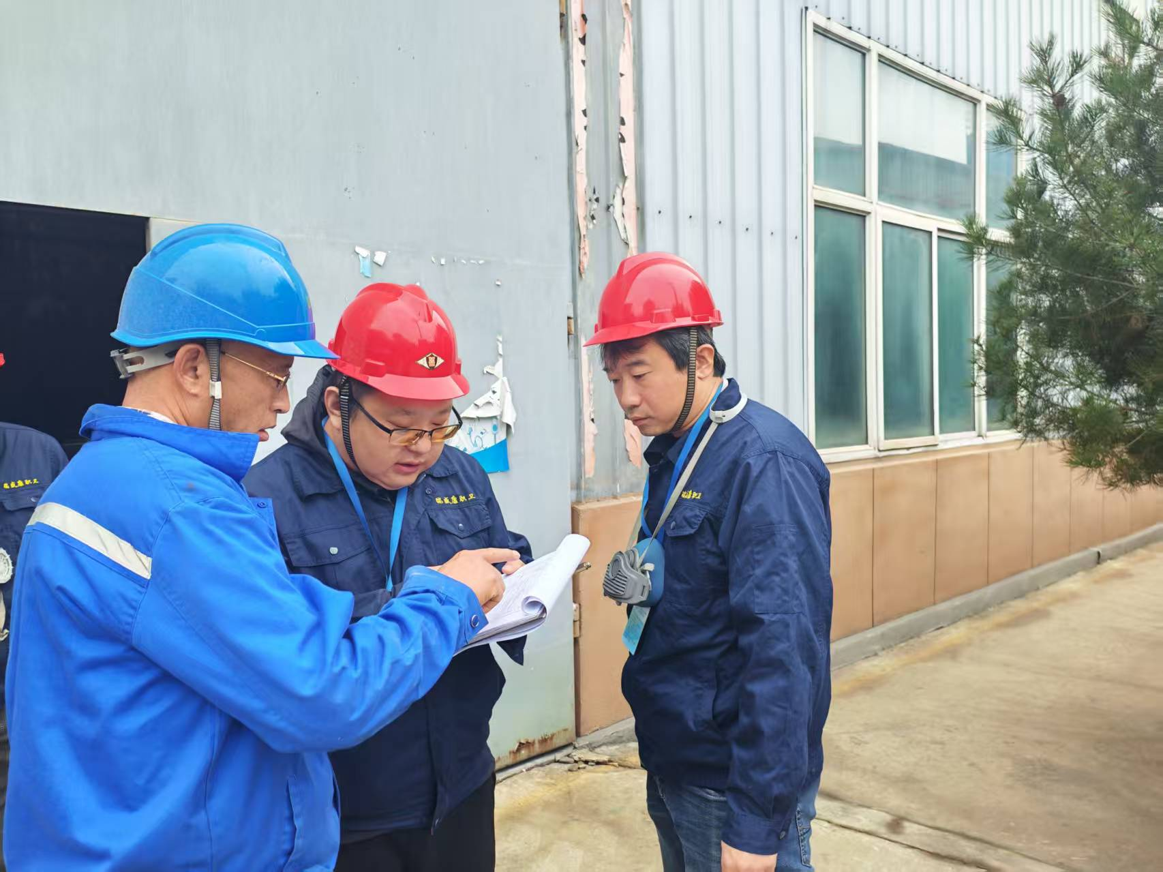

调查影像

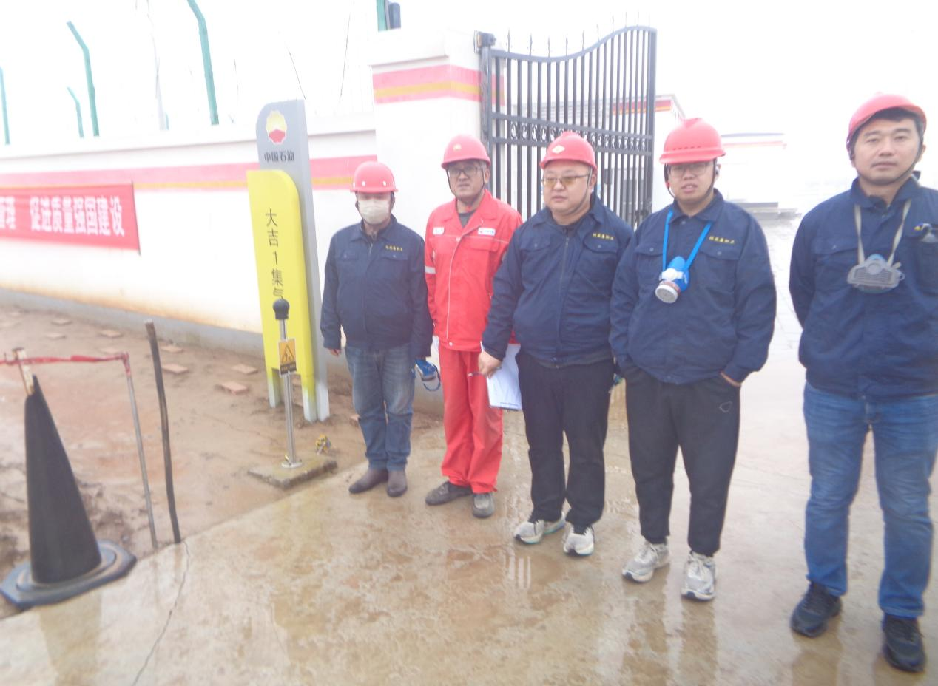

标志性建筑影像
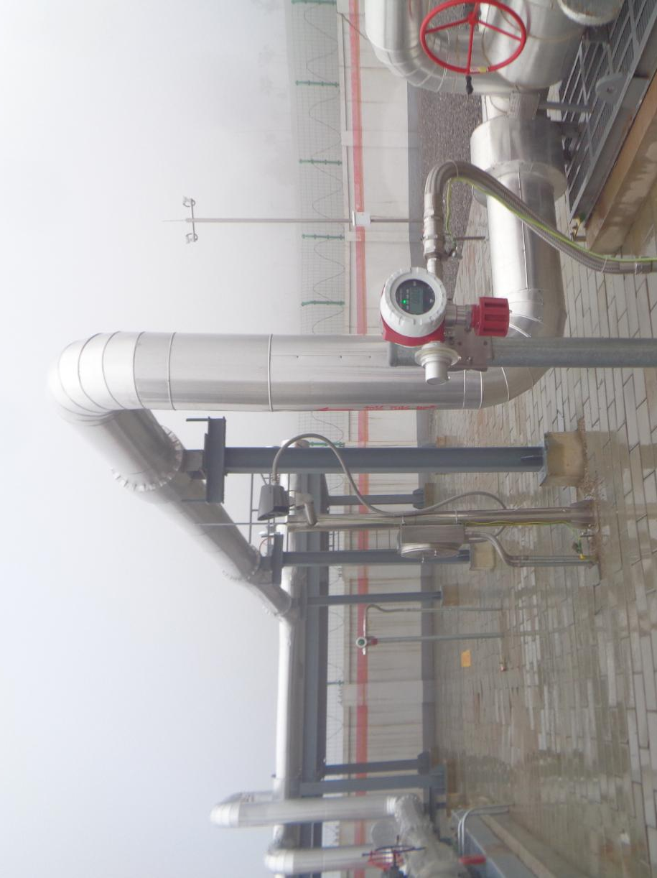

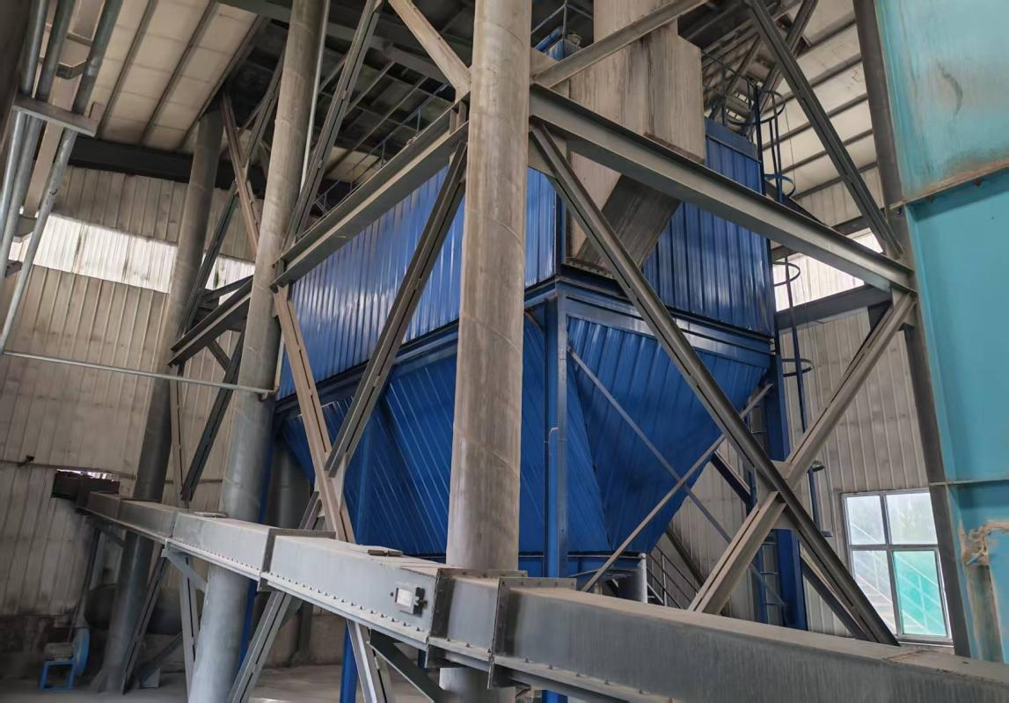

可燃气体报警仪

